

答：有分开1，2，3，　号从站的，给的说明只写了1号从站的代码说明，读写2.3号从站，只是改动站号就可以了



答:这里的地址是连续的，你可以一次读30个字的代码，实际返回的，你要上位机要测试下返回

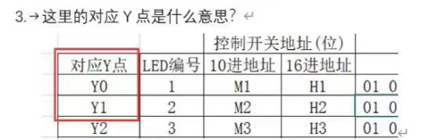

答:Y点对应是的硬件上机的接线的，上位机只控制位的读写就可以，例如要控制Ｙ0的接通，上位机只需控制Ｈ1的就可以了

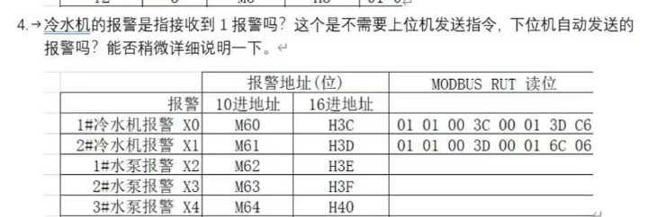

答：报警点，上位机要循环去读取Ｈ3Ｃ-Ｈ40的位状态，有为1时，就说明这个通道有报警

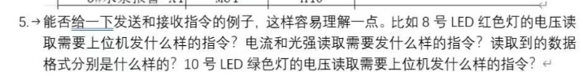

答：发的文件里只写了对应的每天要读写的16进地址，对应的代码，上位机测试下是怎发的